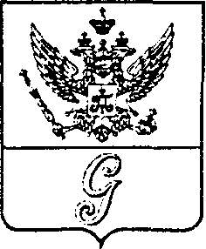
СОВЕТ ДЕПУТАТОВ МУНИЦИПАЛЬНОГО ОБРАЗОВАНИЯ
«ГОРОД ГАТЧИНА»
ГАТЧИНСКОГО МУНИЦИПАЛЬНОГО РАЙОНА
ТРЕТЬЕГО СОЗЫВА

РЕШЕНИЕ

от 29 июня 2016 года № 41
О переносе Дня празднования
220–летия присвоения Гатчине статуса города

В соответствии со статьей 2 Устава муниципального образования «Город Гатчина» Гатчинского муниципального района Ленинградской области, совет депутатов МО «Город Гатчина»
Р Е Ш И Л:
1. Перенести День празднования 220–летия присвоения Гатчине статуса города на 10 сентября 2016 года.
2. Настоящее решение подлежит официальному опубликованию.
3. Настоящее решение вступает в силу со дня его принятия.

Глава МО «Город Гатчина» -
Председатель совета депутатов
МО «Город Гатчина» В.А. Филоненко

